Санкт-Петербургский политехнический университет Петра Великого

Высшая школа интеллектуальных систем и суперкомпьютерных технологий

**Отчёт по лабораторной работе №5**

**Дисциплина**: Низкоуровневое программирование

**Тема**: Программирование на языке C

Выполнил студент гр. 3530901/90003 В.Д. Коротких

(подпись)

Преподаватель А. О. Алексюк

(подпись)

“ ” 2021 г.

Санкт-Петербург

2021

Оглавление

1. Техническое задание 3

2. Метод решения 3

3. Решение 3

4. Работа программы 11

5. Тестирование программы 13

6. GitHub 16

# Техническое задание

Реализовать на языке C префиксное дерево.

# Метод решения

Trie (оно же префиксное дерево) – структура данных, позволяющая хранить ассоциативный массив, ключами которого являются строки. Представляет собой корневое дерево, каждое ребро которого помечено каким-то символом так, что для любого узла все рёбра, соединяющие этот узел с его сыновьями, помечены разными символами.

Реализация осуществлена с помощью узлов дерева, каждый из которых хранит массив следующих узлов, а также информацию о том, является ли этот узел концом слова. Само дерево содержит указатель на корень (корневой узел) и размер дерева (количество слов). Функции дерева (добавление, удаление, поиск, печать) основаны на поэтапном спуске от узла к узлу.

# Решение

main.c

|  |
| --- |
| #include <stdio.h> #include <stdlib.h> #include <fcntl.h> #include "trie.h" #include "cmd_parser.h"  int main() {  _setmode(_fileno(stdout), _O_U16TEXT);  Trie *trie = create_Trie();  char *line;  line = malloc(MAX_WORD_LENGTH * sizeof(char));  parse_command("-h\n", NULL);  while (1) {  line = fgets(line, MAX_WORD_LENGTH, stdin);  if (!parse_command(line, trie)) return 0;  } } |

trie.c

|  |
| --- |
| #include "trie.h" #include <stdio.h> #include <stdlib.h> #include <ctype.h>  struct TrieNode {  char data; // символ  TrieNode *children[N_CHARACTERS]; // дети  int is_leaf; // этот узел - конец слова };  struct Trie {  TrieNode *root;  int size; };  Trie *create_Trie() {  // создание дерева  Trie *trie = (Trie *) malloc(sizeof(Trie));  trie->root = make_trieNode(' ');  trie->size = 0;  return trie; }  Trie *clear_trie(Trie *trie) {  trie->size = 0;  free_trieNode(trie->root);  trie->root = NULL;  return trie; }  TrieNode *make_trieNode(char data) {  // Создание узла  TrieNode *node = (TrieNode *) malloc(sizeof(TrieNode));  for (int i = 0; i < N_CHARACTERS; i++)  node->children[i] = NULL;  node->is_leaf = 0;  node->data = data;  return node; }   void free_trieNode(TrieNode *node) {  //Освобождение памяти, занимаемой узлом  if (node == NULL) {  free(node);  return;  }  for (int i = 0; i < N_CHARACTERS; i++) {  if (node->children[i] != NULL) {  // очищае рукурсивно  free_trieNode(node->children[i]);  } else {  continue;  }  }  //node = NULL;  free(node); }  int get_char_position(char ch) {  int ch_ = (int) tolower(ch);  if (isdigit(ch)) return ch_ - 48;  //Русские буквы не работают  //if (ch_ < 0) return ch_ + 58;  return (int) ch_ - 'a' + 10; }  int trie_add_word(Trie *trie, char *word) {  // вставка слова в дерево  if (trie->root == NULL) trie->root = make_trieNode(' ');  TrieNode *temp = trie->root;   for (int i = 0; word[i] != '\0'; i++) {  int idx = get_char_position(word[i]); // получаем позицию для символа  if (temp->children[idx] == NULL) {  // если при попытке спуститься вниз по дереву для вставляемого слова  // не оказывается узла, то создаём этот узел  temp->children[idx] = make_trieNode(word[i]);  }  // если же узел есть, то просто спускаемся дальше вниз  temp = temp->children[idx];  }  if (temp->is_leaf)  return 0;  else {  trie->size++;  temp->is_leaf = 1;// обозначаем, что это слово  }  return 1; }  int trie_search(Trie *trie, char *word) {  // Поиск слова в дереве: 1 - найдено, 0 - не найдено  if (trie->root == NULL) return 0;  TrieNode *temp = trie->root;   for (int i = 0; word[i] != '\0'; i++) {  // спускаемся вниз по дереву  int position = get_char_position(word[i]);  if (temp->children[position] == NULL) {  // если при спуске не оказывается следующего узла, то значит слова нет  return 0;  }  temp = temp->children[position];  }  if (temp != NULL && temp->is_leaf == 1) {  // проверяем удался ли спуск и является ли узел концом слова  return 1;  }  return 0; }  int trie_delete_word(Trie *trie, char *word) {  if (trie->size == 0) {  return 2;  }   TrieNode *temp = trie->root;  TrieNode *previous;  TrieNode *previousDel = NULL;   TrieNode *deleteFrom = NULL; // узел, который можно удалить, не повредив дерево   for (int i = 0; word[i] != '\0'; i++) {  //спускаемся вниз по дереву  int position = get_char_position(word[i]);  if (temp->children[position] == NULL) {  // такого слова нет  return 0;  } else {  // проверяем, можно ли удалить этот узел, не повредив дерево  previous = temp;  int j = 0;  for (; j < N_CHARACTERS; j++) {  if (temp->children[j] != NULL) {  if (temp->children[j]->data != word[i]) break;  }  }  if (j == N_CHARACTERS) {  if (deleteFrom == NULL && !temp->is_leaf) {  previousDel = previous;  deleteFrom = temp;  } else if (temp->is_leaf) {  deleteFrom = NULL;  }  } else deleteFrom = NULL;  // спускаемся  temp = temp->children[position];  }  }  int j = 0;  for (; j < N_CHARACTERS; j++) {  if (temp->children[j] != NULL) {  break;  }  }  if (j == N_CHARACTERS) {  if (deleteFrom == NULL) {  previousDel = previous;  deleteFrom = temp;  }  } else deleteFrom = NULL;  if (temp == NULL) {  return 0;  }  if (!temp->is_leaf) {  return 0;  }   temp->is_leaf = 0; // удаляем слово  if (deleteFrom != NULL) {  if (deleteFrom == trie->root) deleteFrom = deleteFrom->children[get_char_position(word[0])];  int i = 0;  for (; previousDel->children[i] != deleteFrom; i++);  previousDel->children[i] = NULL;  free_trieNode(deleteFrom);// очищаем память, если возможно  }  trie->size--;  return 1; }  wchar_t *concat(wchar_t *s1, wchar_t *s2) {  const size_t len1 = wcslen(s1);  const size_t len2 = wcslen(s2);  wchar_t *result = malloc((len1 + len2 + 1) * sizeof(result)); // +1 для '\0'  wcscpy(result, s1);  wcscat(result, s2);  return result; }  void trie_print_(wchar_t *prefix, int isTail, TrieNode *node) {  wchar_t *suffix;  wchar_t *fix;  if (isTail) {  suffix = L" ";  fix = L"└── ";  } else {  suffix = L"│ ";  fix = L"├── ";  }   wchar_t *data = L"";  if (node->is_leaf) {  data = L"<-";  }   wprintf(L"%s%s%c%s\n", prefix, fix, node->data, data);   int size = 0;  for (int i = 0; i < N_CHARACTERS; i++) {  if (node->children[i] != NULL) size++;  }   for (int i = 0; i < N_CHARACTERS && size > 1; i++) {  if (node->children[i] != NULL) {  size--;  wchar_t *new_prefix = concat(prefix, suffix);  trie_print_(new_prefix, 0, node->children[i]);  free(new_prefix);  }  }  if (size != 0) {  int last = 0;  for (int i = 0; i < N_CHARACTERS; i++) {  if (node->children[i] != NULL) {  last = i;  }  }  wchar_t *new_prefix = concat(prefix, suffix);  trie_print_(new_prefix, 1, node->children[last]);  free(new_prefix);  } }  void trie_print(Trie *trie) {  if (trie->size == 0) {  wprintf(L"Trie is empty!\n\n");  return;  }  wchar_t *prefix = L"";  trie_print_(prefix, 1, trie->root); } |

trie.h

|  |
| --- |
| #ifndef LOW_LEVEL_PROGRAMMING_TRIE_H #define LOW_LEVEL_PROGRAMMING_TRIE_H  #include <string.h>  // 26 English and 10 digits #define N_CHARACTERS 36 #define MAX_WORD_LENGTH 1024 typedef struct Trie Trie;  typedef struct TrieNode TrieNode;  Trie *create_Trie();  Trie *clear_trie(Trie *trie);  TrieNode *make_trieNode(char data);  void free_trieNode(TrieNode *node);  int get_char_position(char ch);  int trie_add_word(Trie *trie, char *word);  int trie_search(Trie *trie, char *word);  int trie_delete_word(Trie *trie, char *word);  wchar_t *concat(wchar_t *s1, wchar_t *s2);  void trie_print_(wchar_t *prefix, int isTail, TrieNode *node);  void trie_print(struct Trie *trie);  #endif |

cmd_parser.c

|  |
| --- |
| #include "cmd_parser.h" #include "stdio.h" #include <stdlib.h> #include <string.h>  char *readArgument(int startIndex, const char *line) {  //чтение аргумента командной строки  if (startIndex > (int) strlen(line)) return NULL;  char *argument;  argument = calloc((MAX_WORD_LENGTH - startIndex), sizeof(char));  int j = 0;  for (int i = startIndex; line[i] != '\n' && line[i] != ' '; i++) {  argument[j] = line[i];  j++;  }  return argument; }  void from_file(int (*action)(Trie *, char *), void (*action_handler)(int, char *), Trie *trie, char *line, int i) {  //выполнение дейстивй с файлом  char *fileName = readArgument(i, line);  if (fileName[0] == '\0') {  wprintf(L"Incomplete command. Enter a name for the file.\n\n");  return;  }  FILE *file = fopen(fileName, "r");  if (file == NULL) {  wprintf(L"Error! Unable to open file!\n\n");  return;  }  char word[MAX_WORD_LENGTH];  // читаем файл  while (fgets(word, MAX_WORD_LENGTH, file) != NULL) {  word[strlen(word) - 1] = '\0';  //выполняем действие. action handler - метод, обрабатывающий результат action  action_handler(action(trie, word), word);  } }  void add_handler(int add, char *word) {  // обработка результата trie_add_word  if (add)  wprintf(L"The word \"%S\" was added successfully!\n\n", (wchar_t *) word);  else  wprintf(L"The word \"%S\" is already in the trie\n\n", word); }  void delete_handler(int delete, char *word) {  // обработка результата trie_delete_word  switch (delete) {  case 0:  wprintf(L"The trie does not contain a word \"%S\"\n\n", word);  break;  case 1:  wprintf(L"The word \"%S\" has been deleted\n\n", word);  break;  default:  wprintf(L"Trie is empty!\n\n");  } }  void search_handler(int search, char *word) {  // обработка результата trie_search  if (search)  wprintf(L"The word \"%S\" found\n\n", word);  else  wprintf(L"The word \"%S\" not found\n\n", word); }  int parse_command(char *line, Trie *trie) {  // парсинг командной строки  char *command = calloc(12, sizeof(char));  int i = 0;  if (line[i] != '-') {  wprintf(L"Invalid command\nEnter -h to see the available commands\n\n");  return 1;  }  int j = 0;  // считываем команду  for (; line[i] != '\n' && line[i] != ' '; i++) {  command[j] = line[i];  j++;  }  // определяем, что за команда и выполняем соответсвующие действия  if (strcmp(command, "-add") == 0) {  i++;  char *word = readArgument(i, line);  if (word[0] == '\0') {  wprintf(L"Incomplete command. You must enter the WORD to be inserted\n\n");  free(command);  return 1;  }  add_handler(trie_add_word(trie, word), word);  free(command);  return 1;  }  if (strcmp(command, "-clear") == 0) {  wprintf(L"Removing all words from the trie ...\n");  clear_trie(trie);  wprintf(L"The trie has been cleared!\n\n");  free(command);  return 1;  }  if (strcmp(command, "-delete") == 0) {  i++;  char *word = readArgument(i, line);  if (word[0] == '\0') {  wprintf(L"Incomplete command. You must enter the WORD to be deleted\n\n");  free(command);  return 1;  }  delete_handler(trie_delete_word(trie, word), word);  free(command);  return 1;  }  if (strcmp(command, "-exit") == 0) {  wprintf(L"Removing all words from the trie ...\n\n");  clear_trie(trie);  wprintf(L"The trie has been cleared!\nExit.\n");  free(command);  free(trie);  return 0;  }  if (strcmp(command, "-file-add") == 0) {  i++;  from_file(&trie_add_word, &add_handler, trie, line, i);  free(command);  return 1;  }  if (strcmp(command, "-file-delete") == 0) {  i++;  from_file(&trie_delete_word, &delete_handler, trie, line, i);  free(command);  return 1;  }  if (strcmp(command, "-file-search") == 0) {  i++;  from_file(&trie_search, &search_handler, trie, line, i);  free(command);  return 1;  }  if (strcmp(command, "-h") == 0) {  wprintf(L"Trie implementation by vitekkor\nSupports digits and only English letters\nSupported commands\n");  wprintf(L"-add WORD - add word to trie\n");  wprintf(L"-clear - delete all words in the trie\n");  wprintf(L"-delete WORD - remove word from trie\n");  wprintf(L"-exit - exit the program\n");  wprintf(L"-file-add FILENAME - add all words from file\n");  wprintf(L"-file-delete FILENAME - remove words contained in file from trie\n");  wprintf(L"-file-search FILENAME - search for words from a file in a trie\n");  wprintf(L"-h - show this message\n");  wprintf(L"-print - print trie\n");  wprintf(L"-search WORD - search for a WORD in the tree\n\n");  free(command);  return 1;  }  if (strcmp(command, "-print") == 0) {  wprintf(L"Trie:\n");  trie_print(trie);  free(command);  return 1;  }  if (strcmp(command, "-search") == 0) {  i++;  char *word = readArgument(i, line);  if (word[0] == '\0') {  wprintf(L"Incomplete command. Enter your search WORD\n\n");  free(command);  return 1;  }  wprintf(L"Searching a word \"%S\": ", (wchar_t *) word);  search_handler(trie_search(trie, word), word);  free(command);  return 1;  }  wprintf(L"Unknown command\n\n");  return 1; } |

cmd_parser.h

|  |
| --- |
| #ifndef LOW_LEVEL_PROGRAMMING_CMD_PARSER_H #define LOW_LEVEL_PROGRAMMING_CMD_PARSER_H  #include "trie.h"  char *readArgument(int startIndex, const char *line);  void from_file(int (*action)(Trie *, char *), void (*action_handler)(int, char *), Trie *trie, char *line, int i);  void add_handler(int add, char *word);  void delete_handler(int delete, char *word);  void search_handler(int search, char *word);  int parse_command(char *line, Trie *trie);  #endif |

# Работа программы

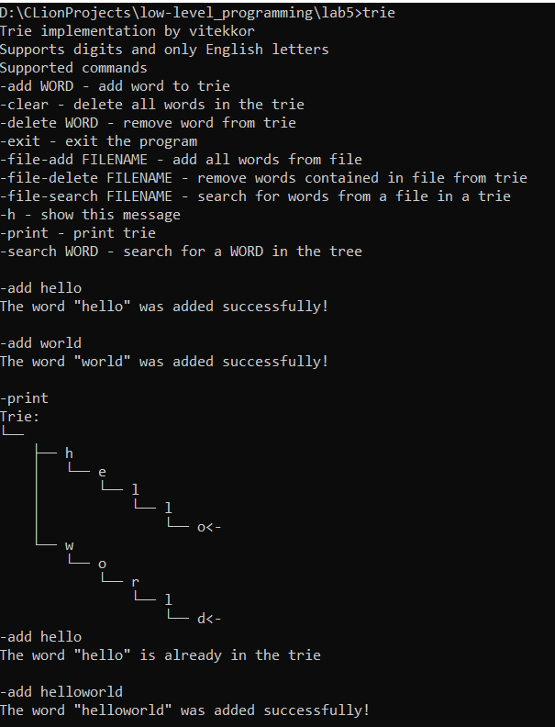

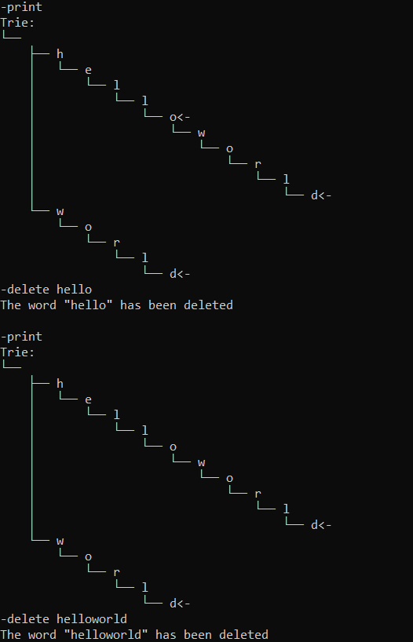

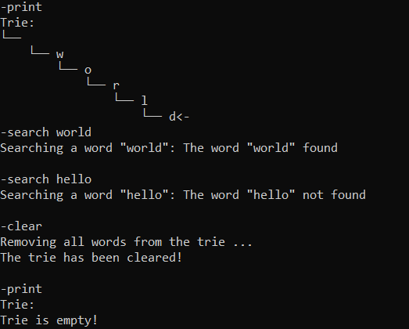

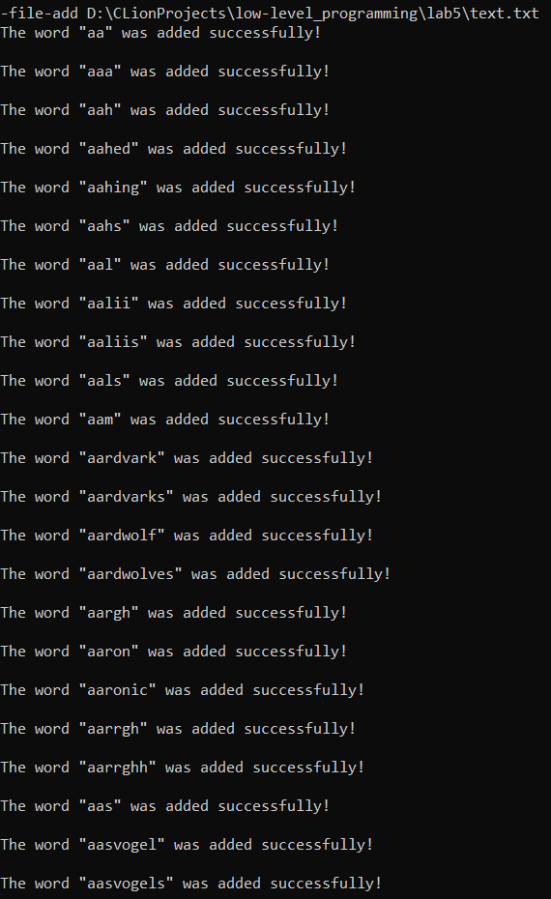

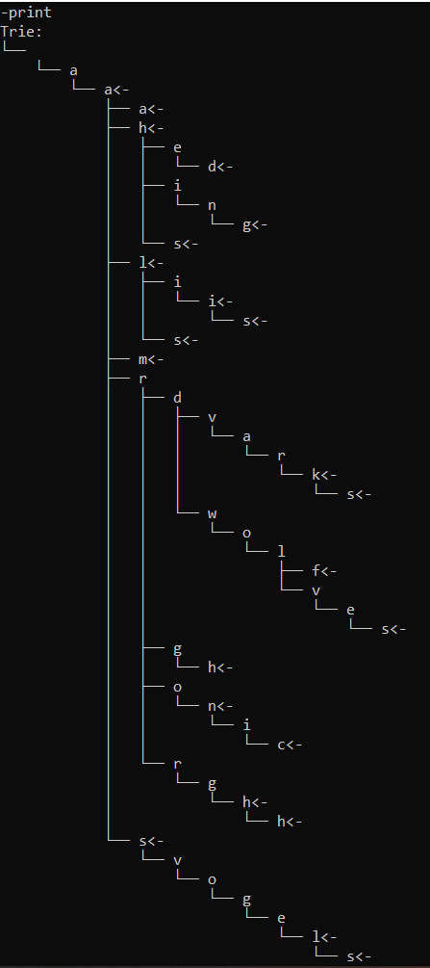

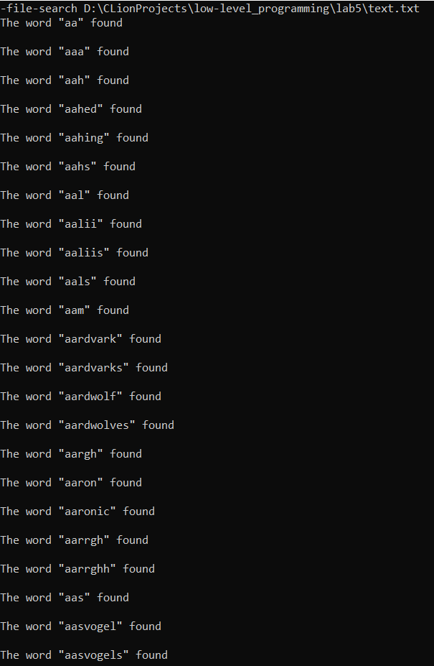

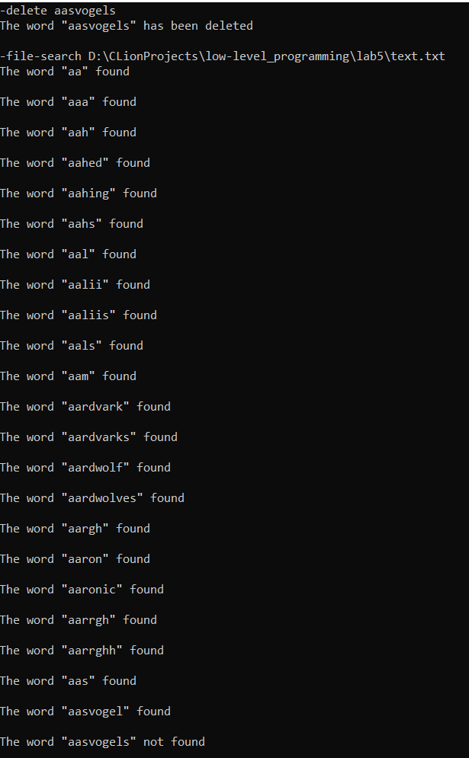

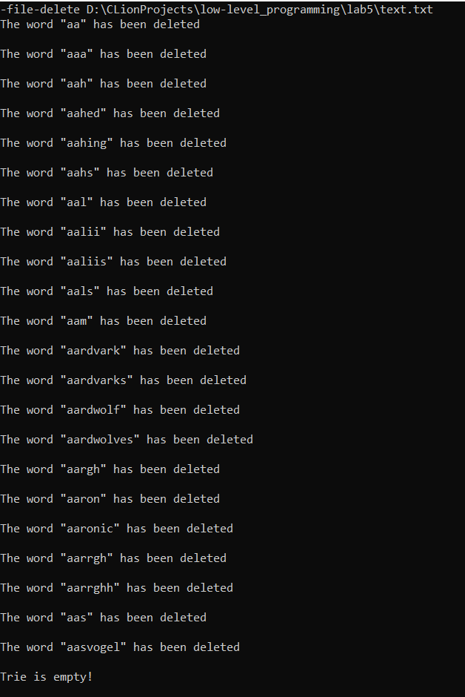

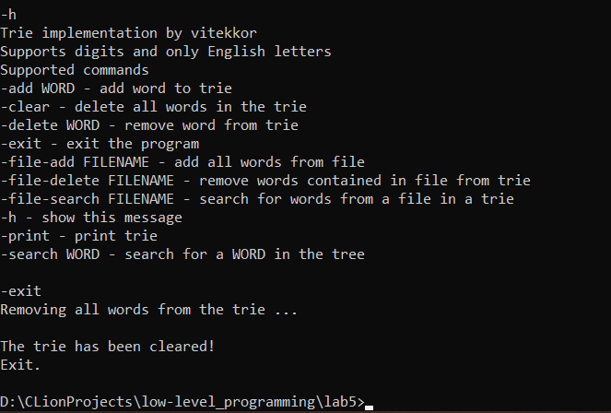

# Тестирование программы

Для проверки правильности работы программы были написаны автоматические тесты.

test.c

|  |
| --- |
| #include <stdio.h> #include <string.h> #include <stdlib.h> #include "test.h" #include "../trie.h"  int run_all_tests() {  printf("Running tests...\n");  return test_add() + test_delete() + test_search(); }  int test_add() {  Trie *trie = create_Trie();  char path_in[] = "..\\test_data\\test_add.txt";  char path_out[] = "..\\test_data\\test_add_expected.txt";  FILE *file_in = fopen(path_in, "r");  FILE *file_out = fopen(path_out, "r");  char word[MAX_WORD_LENGTH];  while (fgets(word, MAX_WORD_LENGTH, file_in) != NULL) {  word[strlen(word) - 1] = '\0';  int result = trie_add_word(trie, word);  fgets(word, MAX_WORD_LENGTH, file_out);  if (result != atoi(word)) {  printf("Add test failed\n");  return 1;  }  }  clear_trie(trie);  free(trie);  fclose(file_in);  free(file_in);  fclose(file_out);  free(file_out);  printf("Add test passed\n");  return 0; }  int test_delete() {  Trie *trie = create_Trie();  char path_in[] = "..\\test_data\\test_add.txt";  FILE *file_in = fopen(path_in, "r");  char word[MAX_WORD_LENGTH];  while (fgets(word, MAX_WORD_LENGTH, file_in) != NULL) {  word[strlen(word) - 1] = '\0';  trie_add_word(trie, word);  }  fclose(file_in);  char path_delete_in[] = "..\\test_data\\test_delete.txt";  char path_delete_out[] = "..\\test_data\\test_delete_expected.txt";  FILE *file_delete_in = fopen(path_delete_in, "r");  FILE *file_delete_out = fopen(path_delete_out, "r");  while (fgets(word, MAX_WORD_LENGTH, file_delete_in) != NULL) {  word[strlen(word) - 1] = '\0';  int result = trie_delete_word(trie, word);  fgets(word, MAX_WORD_LENGTH, file_delete_out);  if (result != atoi(word)) {  printf("Delete test failed\n");  return 1;  }  }  clear_trie(trie);  free(trie);  fclose(file_delete_in);  fclose(file_delete_out);  free(file_delete_out);  free(file_delete_in);  free(file_in);  printf("Delete test passed\n");  return 0; }  int test_search() {  Trie *trie = create_Trie();  char path_in[] = "..\\test_data\\test_add.txt";  FILE *file_in = fopen(path_in, "r");  char word[MAX_WORD_LENGTH];  while (fgets(word, MAX_WORD_LENGTH, file_in) != NULL) {  word[strlen(word) - 1] = '\0';  trie_add_word(trie, word);  }  fclose(file_in);  char path_delete_in[] = "..\\test_data\\test_search.txt";  char path_delete_out[] = "..\\test_data\\test_search_expected.txt";  FILE *file_delete_in = fopen(path_delete_in, "r");  FILE *file_delete_out = fopen(path_delete_out, "r");  int result;  while (fgets(word, MAX_WORD_LENGTH, file_delete_in) != NULL) {  word[strlen(word) - 1] = '\0';  if (strcmp(word, "delete") == 0) {  result = trie_search(trie, word);  fgets(word, MAX_WORD_LENGTH, file_delete_out);  if (result != atoi(word)) {  printf("Search test failed\n");  return 1;  }  trie_delete_word(trie, word);  }  result = trie_search(trie, word);  fgets(word, MAX_WORD_LENGTH, file_delete_out);  if (result != atoi(word)) {  printf("Search test failed\n");  return 1;  }  }  clear_trie(trie);  free(trie);  fclose(file_delete_in);  fclose(file_delete_out);  free(file_delete_out);  free(file_delete_in);  free(file_in);  printf("Search test passed\n");  return 0; } |

test.h

|  |
| --- |
| #ifndef LOW_LEVEL_PROGRAMMING_TEST_H #define LOW_LEVEL_PROGRAMMING_TEST_H  int run_all_tests();  int test_add();  int test_delete();  int test_search();  #endif |

Входные данные находятся в файлах test_method.txt. В файлах test_method_expected.txt находятся ожидаемые значения для каждого вызова метода. Суть заключается в сравнении ожидаемого значения вызова метода с получившимся значением вызова метода.

Метод run_all_tests запускает все тесты.

# GitHub

<https://github.com/vitekkor/low-level_programming/tree/master/lab5>